
评建工作简报
第 2 期
福州软件职业技术学院评建工作办公室编 2017年 5月31日

[编者语] 《评建工作简报》是为配合我院迎接高职高专人才培养工作评估而编发的，旨在及时传达教育部、省教育厅有关指示精神和学院的相关规定，反映学院迎接高职高专人才培养工作评估的动态，服务于学院教育教学改革和评建工作，以期达到“以评促建、以评促改、以评促管、以评促强”的目的，促进我院教育教学工作迈上新台阶。
我们欢迎各位读者提出宝贵意见和建议，并提供有关评建工作的信息。
学院召开工作目标责任制部署动员大会
建筑工程系举行第一次“说课”竞赛
评建专家进校指导
软件工程系第六届教师“说课”竞赛正式开赛
现代设计系召开评估专题会
我院召开评建工作推进会

学院召开工作目标责任制部署动员大会

4月25日下午，学院组织全体教职员工在报告厅召开2017年工作目标责任制部署动员大会。学院党委林新辉书记，俞发仁常务副院长、党委洪志群副书记、王秋宏副院长等院领导出席会议。会议由人力资源部谢永聪主任主持。
首先，人力资源部谢永聪主任逐一介绍了本学期新入职的13位新员工，并代表学院欢迎新同事的加入。他指出，13位新同事都在曾经的工作岗位上取得过较为突出的成绩，新鲜血液的加入将不断的充实我院的教工队伍，提高整体师资队伍水平。
接着，王秋宏副院长就 “2017年工作目标责任制部署动员”作了重要讲话。他指出，2017年是我院的“教育教学管理提升年”和“迎评促建年”，教育教学规范化、科学化是今年学院党政工作要点的重要内容，学院在此背景下实施年度部门目标责任制，有着特殊、重大的意义。王秋宏副院长还就学院为何推行目标责任制，以及如何落实目标责任制，向全院教职工做了详尽、鲜明的阐述。
接下来，俞发仁常务副院长汇报近期评建工作进展情况以及如何结合评建工作落实学院年度工作目标责任制。他指出，学院要基于评建工作实际，坚持“以评促建、以评促改、以评促管、评建结合”的方针，对前阶段的评建工作进行认真总结整改，并结合学院2017年度重点工作，按照年度目标责任制要求，将工作落实到位，责任落实到人。
随后，林新辉书记就工作目标责任制的实施做了动员讲话。林新辉同志指出，工作目标责任书与考核标准的制订是经过学院领导的科学讨论以及董事会的批准，然后全院铺开实施。全院教职工应从各自的岗位职责为立足点，贯彻实施目标责任制的考核要求，统一认识、明晰责任、强化落实，争取个人出成绩、部门出业绩，推动学院科学发展上水平。
最后，各部门负责人分别与分管领导、院长现场签订了年度工作目标责任书。

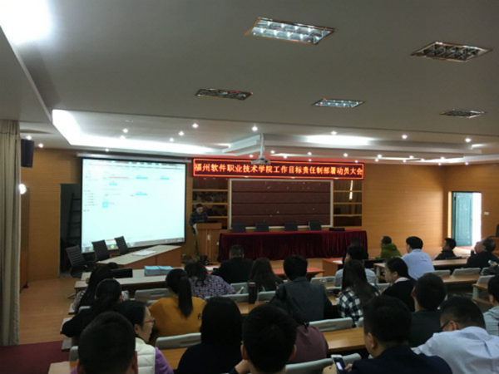

建筑工程系举行第一次“说课”竞赛

2017年5月16日下午，建工系举办了系部成立以来的第一次说课比赛，建筑工程系吕钢主任、余秀娣副主任、工程造价专业教研室陈春森主任、建筑室内设计专业教研室郑善良主任及建筑工程系全体教师到场观看了比赛。
各位教师从课程定位、课程设计、教学方法等方面，就为什么开设课程、怎样实现课程教学、教学效果的评价等开展“说课”。会后老师们围坐在一起讨论说课过程中存在的问题及总结各自的优点，通过这次说课比赛，老师们对各自课程的把握及专业的培养方向有了更进一步的认识。
说课序号 | 姓名 | 课程名称
1 | 陈春森 | 工程招投标
2 | 王建平 | PS室内效果后期处理
3 | 林思琦 | 3Dsmax
4 | 陈露杉 | 建筑制图与识图
5 | 张晶 | 室内装饰材料
6 | 蔡元惺 | 建筑工程测量
7 | 陈艳 | 安装工程技术与计量
8 | 郑善良 | 居住空间设计

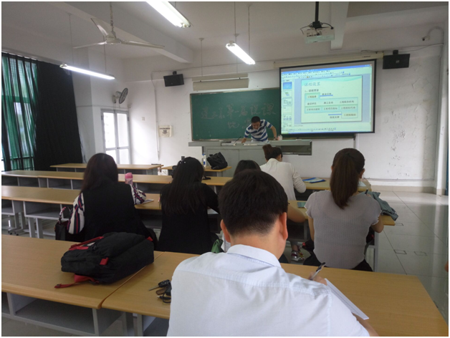
评建专家进校指导

2017年5月8日，杨教授、刘炳辉处长等三位专家进校召开评建第二次专题会，会上专家针对第一阶段我院所完成的评建材料初稿进行初步审阅，对评估材料欠缺以及不足的方面结合专家经验进行逐一分析，并希望院系各部门抓紧完善材料。
会上俞发仁副院长就以上专家的建议及意见，责任落实到各个职能部门，并要求五月底之前按要求提交整改材料。最后，林新辉书记对专家表示感谢，并希望各部门团结一致，团队协作打好评建攻坚战。

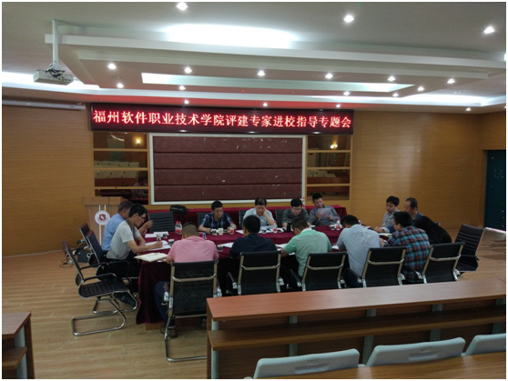

软件工程系第六届教师“说课”竞赛正式开赛

2017年5月5日，我院软件工程系在教室B307组织教师进行系部“说课”竞赛初赛，软件工程系共有8位老师参加此次比赛。
本次活动分为两个阶段，第一阶段是教研组进行现场说课比赛,第二阶段是总结提升阶段。整个活动过程中，参赛教师利用多媒体教学手段，从课程设置，课程标准，教学内容等方面开展说课，围绕 “3W”即“教什么，为什么教，怎么教”形式充实教学方法和教学手段。最后由系主任对参赛老师进行点评总结,最终由系部老师推荐陈秀丽、陈二微老师参加院级“说课”竞赛，并督促参赛老师继续完善教学课件及创新和改进授课方法，为院级说课比赛做好充分准备。
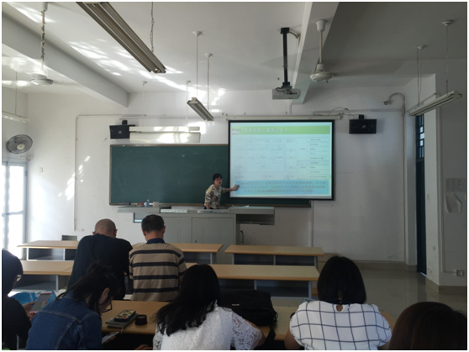

现代设计系召开评估专题会

2017年4月11日下午，现代设计系在多媒体实验室进行评估说课专题活动，专题会上系部各位教师都展示了自身的说课技巧，具有丰富经验的教师结合自身授课的经验与年轻教师分享，拉动年轻教师的授课水平。

我院召开评建工作推进会

5月25日下午，学院在报告厅113召开学院评建工作推进会，董事长俞飚、党委书记林新辉、院长林承超、党委副书记洪志群、常务副院长俞发仁、副院长王秋宏、评建办主任上官甘林及各系、各部门正副职等参加了会议，王秋宏副院长主持会议。
会上，俞发仁副院长作评建工作报告。他从在校学生、师资队伍、教学条件、教学质量等方面对前期我院各项的评建工作进展情况、存在问题进行了梳理，并各系、各部门下一阶段的评建工作重点进行了详细安排。
随后，各系、各部门负责人根据本单位评建工作开展的基本情况、评建工作重点难点问题及评建工作后续需要董事会支持事项等内容相继进行了交流发言。
林承超院长就学院做好迎评促建工作提出了认识到位、责任到位、措施到位、宣传到位、工作落实到位、领导到位等六点要求。他指出全体干部要充分认识到评建工作对推动学院各项事业发展、提高教育教学质量和水平的重要意义，评建工作事关每一位师生员工的切身利益，全体师生必须把思想和行动统一到学院的安排部署上来，一切工作要支持评估、服务于评估工作、服从于评估工作，克服盲目乐观、心浮气躁、功利主义等不良思想，强化责任担当，坚持问题导向，进一步明确工作思路、任务与措施，认真研究评估指标和要求，切实做到以评促建，以评促改。他要求各系、各部门负责人要做到领导到位、靠前指挥，要用“一分部署、九分落实”的工作态度和要求，将各项工作落实到位，使评建工作有计划、有检查、有落实、有成效；同时要加大宣传力度，动员全院上下共同努力，以积极的态度全力做好迎评工作。
俞飚董事长作总结讲话。他提出学院的评建工作要将“评”和“建”结合起来，“评”要做到按指标体系层次落实，要面对标准梳理问题、解决问题，“建”要结合学院的发展规划、办学目标、办学定位而展开；此外，学院要进一步加强评建宣传工作，创建有利于评建的工作氛围。

